宿題（しゅくだい）
Homework
Location words

I．See the picture below and answer the questions.
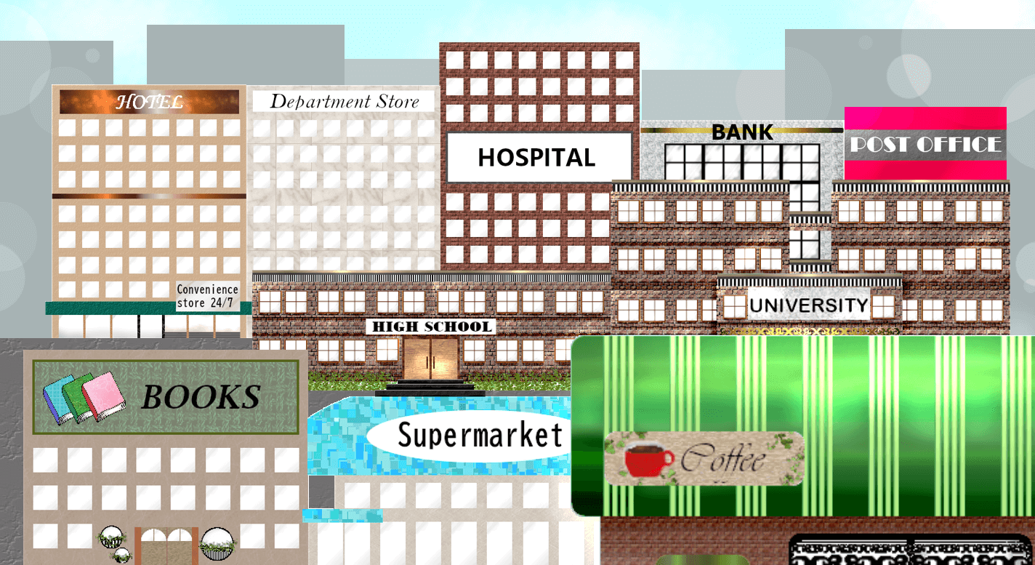

1. 本屋はどこですか。
2. デパートはどこですか。
3. スーパーはどこですか。
４．コンビニはどこですか。
５．大学はどこですか。
６．銀行はどこですか。
II．Read the following sentence and add pictures of the objects in the correct position.
机、椅子、靴、鞄、本、時計、花、写真、ノートがあります。
椅子は机の右です。靴は机の下です。鞄は机の左です。
本は椅子の上です。
ノートは鞄の中です。
机の上に時計、花、写真があります。
写真は時計と花の間です。花は写真の左です。

